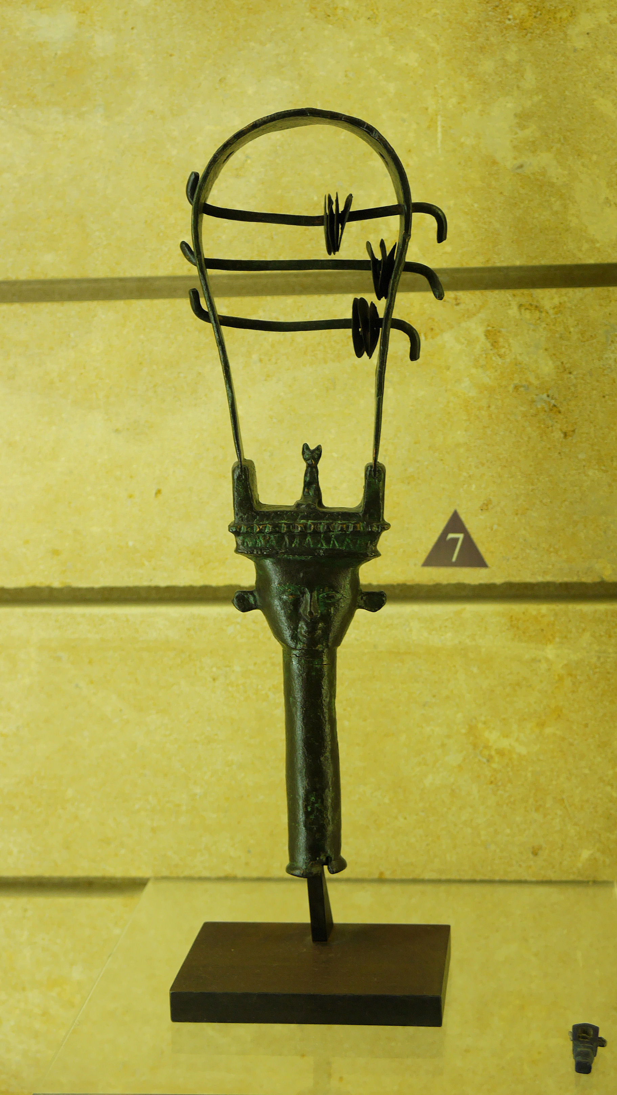

2. Crécelle (Vielle Charité – Marseille)

